Ime in priimek:

______________________________________________________

Naslov:

______________________________________________________

______________________________________________________

Elektronski naslov:

______________________________________________________

Izpolnjeno zloženko vrnite v knjižnico do konca oktobra 2017.

[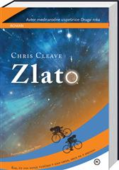](https://www.google.si/url?sa=i&rct=j&q=&esrc=s&source=images&cd=&cad=rja&uact=8&ved=0ahUKEwibvLbr_9TPAhUH6RQKHXj8BIoQjRwIBw&url=http://www.mladinska.com/poletno_branje?redirect%3DTrue&bvm=bv.135475266,d.d24&psig=AFQjCNH2Kxrgn8XKSWZxZKwwTsnnOMCitQ&ust=1476352468745174)

[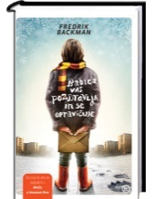](https://www.google.si/url?sa=i&rct=j&q=&esrc=s&source=images&cd=&cad=rja&uact=8&ved=0ahUKEwiB5tGv_9TPAhVDbxQKHamwAxMQjRwIBw&url=http://www.emka.si/babica-vas-pozdravlja-in-se-opravicuje/PR/1984461&bvm=bv.135475266,d.d24&psig=AFQjCNEHj1WG6rR87txgpfDU-GXEFfanFQ&ust=1476352259183614)[](http://www.idr.sik.si/si/kategorija/1597/)

[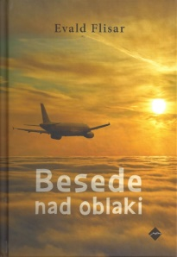](https://www.google.si/url?sa=i&rct=j&q=&esrc=s&source=images&cd=&cad=rja&uact=8&ved=0ahUKEwid3Y-CgtXPAhVD7BQKHa3DC2IQjRwIBw&url=http://www.dobreknjige.si/Knjiga.aspx?knjiga%3D2484&bvm=bv.135475266,d.d24&psig=AFQjCNFZRq29hmwmQ4Iz3Qo9vYungpNOjA&ust=1476353094582240)[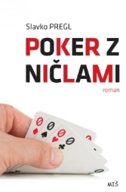](https://www.google.si/url?sa=i&rct=j&q=&esrc=s&source=images&cd=&cad=rja&uact=8&ved=0ahUKEwiSurS-hNXPAhVGGhQKHcCgA-IQjRwIBw&url=http://www.zalozbamis.com/knjiga/poker-z-niclami/&bvm=bv.135475266,d.d24&psig=AFQjCNGyjqxy1Wmrv3FOFGTNAn50xsTQWg&ust=1476353759501298)

[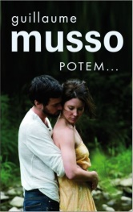](http://magiczneksiazki.blogspot.com/2015/12/guillaume-musso-potem.html)

[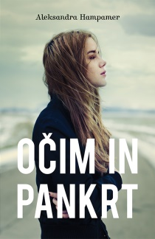](https://www.google.si/url?sa=i&rct=j&q=&esrc=s&source=images&cd=&cad=rja&uact=8&ved=0ahUKEwjshMaegtXPAhVBOBQKHYrbB2AQjRwIBw&url=http://www.zalozba-chiara.si/zalozba-chiara/298-ocim-in-pankrt&bvm=bv.135475266,d.d24&psig=AFQjCNGmwdKYeivAftuwWAe5bgBEbEpkVA&ust=1476353149948924)

[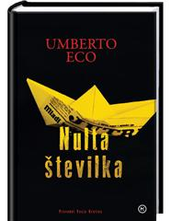](https://www.google.si/url?sa=i&rct=j&q=&esrc=s&source=images&cd=&cad=rja&uact=8&ved=0ahUKEwi1yO_tgdXPAhVGwBQKHZITD68QjRwIBw&url=http://www.emka.si/nulta-stevilka/PR/2115121&bvm=bv.135475266,d.d24&psig=AFQjCNFethE5hYeVPZcOiDPuqYMaXn9adQ&ust=1476353055163597)

[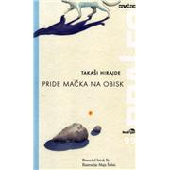](https://www.google.si/url?sa=i&rct=j&q=&esrc=s&source=images&cd=&cad=rja&uact=8&ved=0ahUKEwjxifCwgtXPAhUFWxQKHaIVAt8QjRwIBw&url=http://www.galarna.si/katalog/15/romani&bvm=bv.135475266,d.d24&psig=AFQjCNFyj36rHGKUjDY2p2vRkOWUKo6A1g&ust=1476353190561834)

*[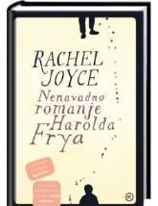](https://www.google.si/url?sa=i&rct=j&q=&esrc=s&source=images&cd=&cad=rja&uact=8&ved=0ahUKEwjFxrXIgtXPAhXJ0RQKHYvUCIQQjRwIBw&url=http://govori.se/zanimivosti/knjiga-ki-jo-bomo-brali-to-jesen-nenavadno-romanje-harolda-frya/&bvm=bv.135475266,d.d24&psig=AFQjCNFdQeYEtO-L-il8gu4kDOFXu-kryg&ust=1476353244491052)*

[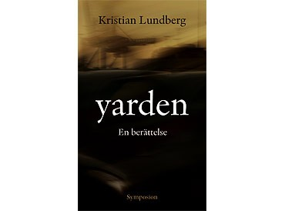](https://www.google.si/url?sa=i&rct=j&q=&esrc=s&source=images&cd=&cad=rja&uact=8&ved=0ahUKEwi3oPWXg9XPAhUHRhQKHeNZDkAQjRwIBw&url=http://www.ka.se/yarden-en-berattelse-kristian-lundberg&bvm=bv.135475266,d.d24&psig=AFQjCNF8Ku4F4Ltg6SZnyToQeKyz3lg4WQ&ust=1476353411221572)

[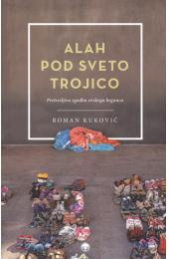](https://www.google.si/url?sa=i&rct=j&q=&esrc=s&source=images&cd=&cad=rja&uact=8&ved=0ahUKEwj0mbuDg9XPAhVLQBQKHTBnBO0QjRwIBw&url=http://www.bukla.si/?action%3Dbooks%26book_id%3D25660&bvm=bv.135475266,d.d24&psig=AFQjCNEa-S7Gi4j8XzlCOQ5E96pXWJsAPg&ust=1476353368312129)

[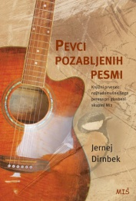](https://www.google.si/url?sa=i&rct=j&q=&esrc=s&source=images&cd=&cad=rja&uact=8&ved=0ahUKEwjUoPyHgNXPAhXCbhQKHW_bDDgQjRwIBw&url=http://www.zalozbamis.com/knjiga/pevci-pozabljenih-pesmi-/&bvm=bv.135475266,d.d24&psig=AFQjCNEmG2LRMRvQ53yrZDcizBCtkjNGMA&ust=1476352571907168)

[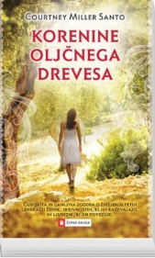](https://www.google.si/url?sa=i&rct=j&q=&esrc=s&source=images&cd=&cad=rja&uact=8&ved=0ahUKEwiWsd_5htXPAhULuhQKHZBwBOIQjRwIBw&url=http://www.emka.si/korenine-oljcnega-drevesa-zepna-knjiga/PR/1972237&bvm=bv.135475266,d.d24&psig=AFQjCNESpXcJNO2sCRxZSj8FeOZknCdQFQ&ust=1476354421570362)

[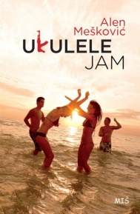](https://www.google.si/url?sa=i&rct=j&q=&esrc=s&source=images&cd=&ved=0ahUKEwicgKXmg9XPAhUGtxQKHVf0C3YQjRwIBw&url=http://www.dobreknjige.si/Knjiga.aspx?knjiga%3D1370&bvm=bv.135475266,d.d24&psig=AFQjCNF93uEJStNi3jodeIB-ol3-vNW7cA&ust=1476353576291099)[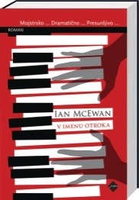](https://www.google.si/url?sa=i&rct=j&q=&esrc=s&source=images&cd=&cad=rja&uact=8&ved=0ahUKEwjk-drDg9XPAhWEthQKHXAIBnwQjRwIBw&url=http://www.emka.si/v-imenu-otroka-zepnica/PR/1986978&bvm=bv.135475266,d.d24&psig=AFQjCNHgAhs8LaFFr3pd5a800MyxE9NPxA&ust=1476353502336919)

[](https://www.google.si/url?sa=i&rct=j&q=&esrc=s&source=images&cd=&cad=rja&uact=8&ved=0ahUKEwjk4MKxg9XPAhWG0RQKHXkGC7sQjRwIBw&url=http://www.emka.si/ne-premikaj-se/PR/1793449&bvm=bv.135475266,d.d24&psig=AFQjCNEQhBcipnRx2gQkLAtcgfiD14NSLw&ust=1476353465261945)

[](https://www.google.si/url?sa=i&rct=j&q=&esrc=s&source=images&cd=&cad=rja&uact=8&ved=0ahUKEwiPqayRhNXPAhXMuRQKHVLDAj4QjRwIBw&url=http://www.bukla.si/?action%3Dbooks%26book_id%3D25829&bvm=bv.135475266,d.d24&psig=AFQjCNH4otGY3iMDwLqlAsU8HkK3oP9WVA&ust=1476353667250128)

[](https://www.google.si/url?sa=i&rct=j&q=&esrc=s&source=images&cd=&cad=rja&uact=8&ved=0ahUKEwjg2ubVg9XPAhXEbxQKHWrQC5sQjRwIBw&url=http://kon-teksti.blogspot.com/2016/09/zadnji-pobeg-ocetje-in-sinovi-beg-in.html&bvm=bv.135475266,d.d24&psig=AFQjCNE8dPQXK5XuzVJSQqvf7tJj-Lq0nw&ust=1476353541652114)

**Pripravila: Gabriela Grlica**



**BRALNA ZNAČKA**

**ZA ODRASLE**

**2016/2017**

Vrh obrazca



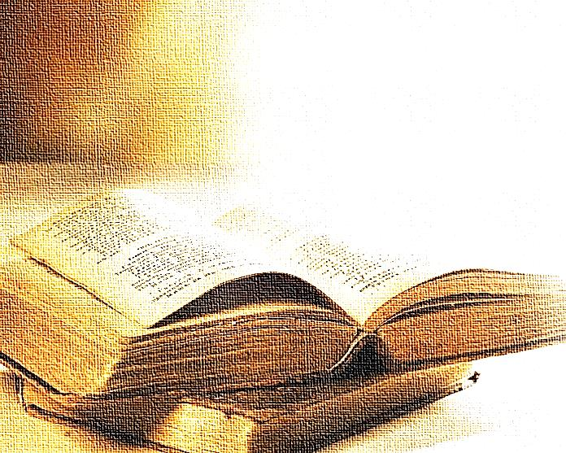

Dno obrazca

»Knjiga je darilo,

ki ga lahko odpreš

znova in znova.«

Garrison Keillor



**Lojze Krakar**

**Pismo**

**Med pismi, ki pozabljena leže**

**na dnu predala, zdavnaj že brez cene,**

**sem našel danes zjutraj nehote**

**poslednje pismo in pozdrave njene.**

**Zastala je beseda, dih in kri.**

**Kot blisk prežgal mi je srce spomin.**

**In na stežaj odprte so o*č*i**

**kri*č*ale brez odmeva, da trpim.**

**Bi pesem ti zapel v tej svoji tugi?**

**Ne, draga, že preve*č* zastonj sem pel.**

**In ko sem pel in najbolj hrepenel,**

**da bi ljubila me, te vzel je drugi …**

**Najlepša pesem pa je ostala v meni.**

**A te nikdar nikomur ne zapojem.**

**Ne tebi, pa *č*eprav ti v srcu svojem**

**zapel sem, kakor nisem še nobeni.**

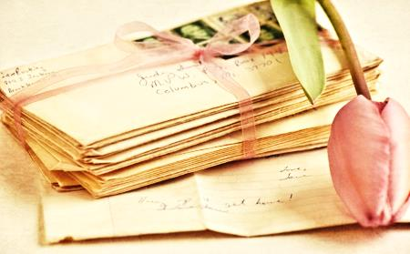

**Preberite vsaj pet knjig, tri s seznama, dve pa po lastni izbiri.**

**PROZA**

* Backman, F.: Babica vas pozdravlja in se opravičuje
* Cleave, C.: Zlato
* Dirnbek, J.: Pevci pozabljenih pesmi
* Doerr, A.: Vsa ta nevidna svetloba
* Eco, U.: Nulta številka
* Flisar, E.: Besede nad oblaki
* Hampamer, A.: Očim in pankrt
* Hirajde, T.: Pride mačka na obisk
* Joyce, R.: Nenavadno romanje Harolda Frya
* Kolmanič, K.: Lahko noč, ljubezen moja
* Kukovič, R.: Alah pod Sveto Trojico
* Lundberg, K.: Yarden
* Mazzantini, M.: Ne premikaj se
* McEwan, I.: V imenu otroka
* Mersbergen, J. van: Zadnji pobeg
* Mešković, A.: Ukulele jam
* Michiko F., M.: Klical sem ga Kravata
* Murakami, H.: Brezbarvni Tsukuru Tazaki in njegova leta romanja
* Musso, G.: In potem …
* Pregl, S.: Poker z ničlami
* Sanmartin, F. N.: Prebujenje gospodične Prim
* Santo, C. M.: Korenine oljčnega drevesa
* Skubic, A. E.: Samo pridi domov
* Tuma, T.: Češnje, bele in rdeče
* Valognes, A.: Stara mama v koprivah
* Vargas L., M.: Prikriti junak

**POEZIJA**

* Rozman, A.: Gleda kondor avion
* Krakar, L.: Ob poti rastem in sem poln prahu
* Puškin, A. S.: Aleksander Sergejevič Puškin

Prosimo, vpišite naslove prebranih knjig:

Zapišite svoje mnenje o prebranih knjigah. Kakšen se vam sicer zdi ponujen izbor knjig?